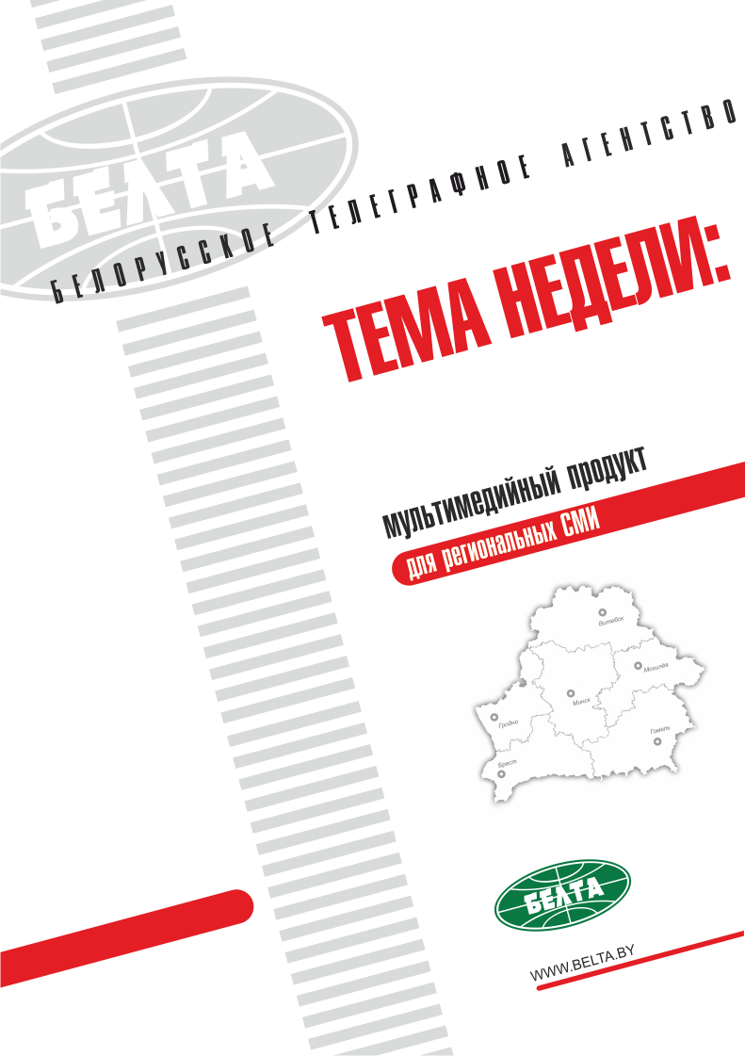

СЕГОДНЯ В ВЫПУСКЕ
Тема недели: V Форум регионов Беларуси и России 3
"Это сотни тысяч рабочих мест" - Лукашенко рассказал, чем важно региональное сотрудничество с Россией 3
Лукашенко предлагает создать импортозамещающие программы для загрузки белорусско-российских предприятий 4
Лукашенко: сотрудничество в АПК - наиболее чувствительный вопрос в торговле с Россией 5
Лукашенко предлагает следующий Форум регионов Беларуси и России посвятить молодежной тематике 6
Путин: Беларуси и России под силу вывести двустороннюю торговлю на уровень в $50 млрд 7
Беларусь и Россия подписали балансы о поставках продукции АПК на 2019 год 8
Белорусские промышленники подписали контракты на поставку продукции в Россию на $335 млн 8
Более 70 региональных соглашений подписано на V Форуме регионов Беларуси и России 8
Матвиенко: Союзное государство - золотой стандарт интеграции 9
Тэма тыдня: V Форум рэгіёнаў Беларусі і Расіі 10
"Гэта сотні тысяч рабочых месцаў" - Лукашэнка расказаў, чым важна рэгіянальнае супрацоўніцтва з Расіяй 10
Лукашэнка прапануе стварыць імпартазамяшчальныя праграмы для загрузкі беларуска-расійскіх прадпрыемстваў 11
Лукашэнка: супрацоўніцтва ў АПК - найбольш важнае пытанне ў гандлі з Расіяй 12
Лукашэнка прапануе наступны Форум рэгіёнаў Беларусі і Расіі прысвяціць маладзёжнай тэматыцы 13
Пуцін: Беларусі і Расіі пад сілу вывесці двухбаковы гандаль на ўзровень $50 млрд 13
Беларусь і Расія падпісалі балансы аб пастаўках прадукцыі АПК на 2019 год 14
Беларускія прамыслоўцы падпісалі кантракты на пастаўку прадукцыі ў Расію на $335 млн 15
Больш за 70 рэгіянальных пагадненняў падпісана на V Форуме рэгіёнаў Беларусі і Расіі 15
Мацвіенка: Саюзная дзяржава - залаты стандарт інтэграцыі 15
Фото 17
Видео 21
Мнения 22
Инфографика 24

Тема недели: V Форум регионов Беларуси и России
V Форум регионов Беларуси и России прошел в Могилеве 10-12 октября. Главным его событием стало пленарное заседание на тему "Приоритетные направления развития регионального сотрудничества как ключевого фактора интеграции и союзного строительства" с участием глав государств Александра Лукашенко и Владимира Путина.
Заседания секций, прошедшие 11 октября, были посвящены пяти основным направлениям: аграрная политика, унификация и гармонизация законодательств, цифровая экономика, молодежная политика, международная деятельность и экономическая безопасность.
Во время форума прошло заседание межпарламентской комиссии Совета Республики и Совета Федерации по межрегиональному сотрудничеству, встреча председателя Совета Республики Михаила Мясниковича и председателя Совета Федерации Валентины Матвиенко с руководителями регионов двух стран.
Впервые на полях форума прошел Совет делового сотрудничества, где основные направления взаимодействия и совместные проекты обсудили руководители компаний и предприятий Беларуси и России.
На форум собрались более 20 губернаторов регионов России, 17 руководителей представительных органов власти российских регионов. Всего в основных и сопутствующих мероприятиях V Форума регионов Беларуси и России приняли участие около 2 тыс. человек.
На форуме работали площадки, где регионы Беларуси представили свой торгово-экономический, историко-культурный и туристический потенциал. Главной особенностью форума стала выставка-ярмарка ремесел, где свою продукцию представили мастера декоративно-прикладного искусства и фольклорные любительские коллективы Беларуси и России.
Форум проводится под эгидой Совета Республики и Совета Федерации.

"Это сотни тысяч рабочих мест" - Лукашенко рассказал, чем важно региональное сотрудничество с Россией
Именно в регионах Беларуси и России начинается множество производственных и технологических цепочек по выпуску совместной продукции. Об этом Президент Беларуси Александр Лукашенко заявил на пленарном заседании V Форума регионов Беларуси и России.
"Практически в каждом белорусском изделии, будь это трактор, большегрузный или автомобиль, бытовой прибор, есть российский компонент, - констатировал Александр Лукашенко. - В настоящее время более 8 тыс. предприятий двух государств связаны производственной кооперацией. В Беларуси около 3 тыс. организаций с российским уставным капиталом. В России зарегистрировано примерно 50 совместных сборочных производств, создано около 160 субъектов товаропроводящей сети с белорусским капиталом. Это сотни тысяч рабочих мест, что в нынешнее время является определенным достижением".
О взаимной заинтересованности в развитии межрегиональных связей свидетельствует высокая интенсивность обмена визитами делегаций различного уровня, отметил Президент.
Подписано около 80 договоров о сотрудничестве с 36 субъектами Российской Федерации. Основными торговыми партнерами Беларуси остаются Москва и Санкт-Петербург, республики Татарстан и Башкортостан, Пермский край, а также Брянская, Калужская, Московская, Смоленская и Тюменская области. Объем торговли с этими регионами составляет более 70% белорусско-российского товарооборота.
"Это очень высокий результат, но важно наладить такой же уровень сотрудничества и с другими субъектами Российской Федерации. Считаю, что у нас имеются все необходимые инструменты. В настоящее время почти с 60 регионами России созданы совместные рабочие группы и советы по деловому сотрудничеству. У российских партнеров есть возможность отрабатывать в Беларуси все актуальные вопросы напрямую с должностными лицами в нашем правительстве и местных органах власти", - сказал глава государства.
Александр Лукашенко отметил, что присутствующие на мероприятии руководители российских регионов подтвердят эти слова. "Ни один из них не обидится на меня, потому что приезд руководителя российского региона - это обязательная встреча с Президентом Беларуси, это анализ тех проблем, которые складываются в отношениях между Беларусью и конкретным регионом, и принятие на месте конкретных мер", - подчеркнул Президент.
По его словам, Форум регионов Беларуси и России стал хорошей традицией для президентов двух стран, руководителей регионов, представителей бизнес-сообщества и экспертов, площадкой для обсуждения ключевых вопросов межгосударственных отношений.
"Мы внимательно изучили, как на местном уровне реализуются наши общие планы в социальной политике, аграрной и промышленной сферах. Ознакомились с перспективными направлениями развития высоких технологий, инноваций и информационного общества. Сегодня нам необходимо проанализировать и определить те сферы, в которых межрегиональное взаимодействие могло бы оказать дополнительное положительное влияние на интеграционные процессы в рамках нашего союза", - добавил белорусский лидер.

Лукашенко предлагает создать импортозамещающие программы для загрузки белорусско-российских предприятий
Глава государства отметил, что в белорусско-российских экономических отношениях по-прежнему остается актуальной тема проведения согласованной политики в промышленной сфере и углубления кооперации. По его словам, важнейшим приоритетом межрегионального взаимодействия является реализация производственно-кооперационных проектов в машиностроении, деревообработке, пищевой, легкой промышленности.
"Следует обеспечить необходимую загрузку уже действующих предприятий путем создания совместных программ по импортозамещению. Тогда наши производства смогут развиваться в интересах двух стран, - подчеркнул Александр Лукашенко. - На встрече в Сочи мы детально обсуждали этот вопрос. Надеюсь, в ближайшее время примем решения, которые снимут все препятствия в развитии совместных производств".
Президент обратил внимание, что привлекательность любого интеграционного объединения определяется условиями экономического сотрудничества его субъектов. Речь идет о создании условий для комфортного ведения торговли, а также возможности совместно реализовать прибыльные проекты в различных сферах.
Еще одним перспективным направлением является развитие взаимодействия в строительной сфере. "Белорусские специалисты могут качественно возвести любые объекты социально-экономической инфраструктуры. В ряде городов Центрального федерального округа такие проекты нами реализованы. Есть позитивный опыт и на далеком, но таком родном Сахалине", - привел пример глава государства.
В России создаются кластеры, индустриальные парки, территории опережающего развития. "Мы готовы и должны участвовать в таких проектах. Мы должны эффективно задействовать огромный научный, промышленный и кадровый потенциал двух стран для создания совместной продукции", - подчеркнул Александр Лукашенко.
По его словам, в белорусско-российском сотрудничестве есть положительные примеры в станкостроении, разработке двигателя для карьерных самосвалов, поставке компонентов для предприятий автопрома. Кроме того, в Беларуси уже производятся различные марки технического углерода на заводе "Омск Карбон Могилев", а группой компаний "Содружество" (город Светлый Калининградской области) созданы производственно-логистический комплекс и маслоэкстракционный завод по выпуску продукции из сои и рапса в Сморгони (Гродненская область).
"Все эти проекты реализованы и работают при непосредственной поддержке белорусских и российских губернаторов. Во многом именно благодаря их целеустремленности воплощаются в жизнь позитивные начинания, которые сближают наши государства, наполняют конкретным смыслом белорусско-российские отношения", - заявил Президент.
Глава государства подчеркнул, что развитие сотрудничества с регионами России является важнейшим внешнеэкономическим приоритетом Беларуси.
"Убежден, что и нынешний форум позволит нам в ходе откровенной дискуссии обсудить пути повышения эффективности межгосударственного сотрудничества, мы сможем наметить возможные прорывные направления, определить конкретные задачи на перспективу", - резюмировал белорусский лидер.

Лукашенко: сотрудничество в АПК - наиболее чувствительный вопрос в торговле с Россией
"Нашими главными задачами продолжают оставаться устранение всяких ограничений во взаимной торговле и обеспечение равных условий деятельности хозяйствующих субъектов. Наиболее чувствительный вопрос - это сотрудничество в агрокомплексе", - сказал Александр Лукашенко.
Президент обратил внимание, что во многих регионах России белорусов знают как добросовестных и надежных партнеров, а белорусские продукты ценят и любят. "Зачастую совместная работа по повышению качества экспортируемого продовольствия подменяется ограничительными мерами, - констатировал глава государства. - Но мы наконец-то в канун этого форума договорились о том, как будем развязывать подобные проблемы. Притом договорились однозначно, и это поддержано правительствами двух стран".
"Хотелось бы, чтобы мы с Президентом России меньше занимались теми проблемами, которые должны решаться на уровне правительств, ведомств, министерств и регионов", - добавил белорусский лидер.

Лукашенко предлагает следующий Форум регионов Беларуси и России посвятить молодежной тематике
"Предлагаю вам, уважаемые участники пленарного заседания, следующий Форум регионов посвятить рассмотрению вопросов, связанных с молодежной тематикой. Это очень важно, - сказал Александр Лукашенко. - Следует обсудить реальные аспекты образования, культуры, творческого развития, патриотического воспитания и формирования здорового образа жизни молодых людей. Нашему подрастающему поколению необходимо прививать желание жить и работать на родной земле. Ведь именно от молодежи зависит будущее наших двух стран".
"Мы должны сделать все, чтобы наша молодежь, Беларуси и России, смотрела прежде всего друг на друга, а не так, как порой бывает: россияне смотрят через Беларусь дальше на Запад, и белорусы. Я недавно встречался с послом (послом России в Беларуси Михаилом Бабичем. - Прим. БЕЛТА), и он мне назвал цифру: около 50 белорусов поступают в российские вузы, а на Запад уехали две тысячи для того, чтобы получить образование. Закрыться не можем, это дело каждого. Но мы должны сделать так, чтобы наши молодые учились в России и в Беларуси. Будущее - за молодыми. Подумайте, может быть, действительно мы смогли бы организовать солидный форум и посвятить его молодежи", - отметил глава государства.
Президент подчеркнул, что не только экономика лежит в основе белорусско-российских отношений. Следующие два года являются знаковыми для братских народов: вместе они будут отмечать 75 лет со дня освобождения Беларуси от немецко-фашистских захватчиков и 75 лет Великой Победы.
"И для белорусов, и для россиян свято все, что связано с Великой Отечественной войной. На примере подвига советских солдат, которые защищали тогда нашу общую Родину, мы должны воспитывать новое поколение граждан Беларуси и России настоящими патриотами", - убежден Александр Лукашенко.
Для обеих стран важно создать все условия, чтобы молодые люди получили качественное образование и возможность честно трудиться. "Ведь сегодня они, устремленные и талантливые, нужны везде: на производстве, в политике, бизнесе, науке, образовании, государственном управлении", - констатировал белорусский лидер.
По мнению Президента, по значимости и масштабу Форум регионов не заменит ни одно другое мероприятие, которое проводят Беларусь и Россия. "Эти форумы сближают, объединяют наши народы, делают единым целым, которое разорвать практически никому невозможно", - заявил глава государства.

Путин: Беларуси и России под силу вывести двустороннюю торговлю на уровень в $50 млрд
Российский лидер подчеркнул, что Беларусь занимает первое место по объему товарооборота в торговле России со странами СНГ, а примерно половина всей белорусской экспортной продукции поставляется на российский рынок. "В прошлом году товарооборот увеличился почти на четверть и достиг $32,4 млрд. В январе-августе текущего года прибавил еще 14,5%. Нам вполне по силам вывести взаимную торговлю на уровень в $50 млрд", - сказал Владимир Путин.
Для иллюстрации масштабов белорусско-российского сотрудничества Президент России напомнил, что объем торговли России и Индии, население которой более 1 млрд человек, составляет около $10 млрд. "Это говорит об уровне нашей кооперации. Большое внимание уделяем укреплению инвестиционного сотрудничества. Объем российских капиталовложений в Беларуси превысил $4 млрд", - подчеркнул российский лидер.
Он также отметил, что в Беларуси работают почти 2,5 тыс. предприятий с российским участием, крупнейшим совместным проектом является строительство Белорусской АЭС. "Первый энергоблок в соответствии с графиком будет запущен в конце 2019 года. А вся станция будет введена в эксплуатацию в 2020 году", - добавил Владимир Путин.
По его словам, строительство БелАЭС улучшит ситуацию с энергоснабжением, экономикой, создаст дополнительные экспортные возможности. Предусмотрено сооружение и другого важного объекта - центра ядерной науки и технологий. "Мы не просто строим очень важный промышленный объект, а создаем в Беларуси новую отрасль. Конечно, Беларусь и в Советском Союзе славилась учеными, высоким уровнем образования, но такой отдельной отрасли не было. Будет", - сказал Президент России.
Владимир Путин также отметил, что несколько десятков отраслевых программ осуществляются в рамках Союзного государства, особый упор делается на создание передовой наукоемкой продукции, стимулирование бизнеса двух стран к более энергичному внедрению инноваций в реальный сектор экономики.
Кроме того, Беларусь и Россия сообща работают над продвижением интеграционных процессов на евразийском пространстве. "Конечно, у нас много споров по этим вопросам, много интересов, которые пересекаются (иногда и не совпадают), но мы твердо намерены идти по этому пути, двигаемся вперед к общей цели", - заявил Владимир Путин.
Перед Россией и Беларусью в настоящее время стоят схожие проблемы и вызовы. В их числе - обеспечение долгосрочного устойчивого роста, повышение конкурентоспособности на внешних рынках.
Среди приоритетных отраслей, в которых стороны рассчитывают на максимальный экономический эффект, Президент России упомянул импортозамещение, промышленную кооперацию, сельское хозяйство, строительство, фармацевтику, госзакупки. Ведется также работа по сближению национальных законодательств и формированию общего правового поля.
Что касается межрегионального сотрудничества, Владимир Путин отметил, что практически все субъекты Российской Федерации поддерживают прямые связи с белорусскими регионами. По итогам нынешнего форума подписано несколько десятков новых соглашений и коммерческих контрактов. "Важно, что в повестке форума особое внимание уделено вопросам цифровой экономики", - подчеркнул российский лидер.
Он считает важным поощрять обмены и совместные проекты в сферах образования и науки, продвигать вопросы в сфере молодежной политики. "Нужно поддерживать гражданскую активность молодого поколения и его вовлеченность в социальные и гуманитарные программы", - сказал Президент России.
Владимир Путин в своем выступлении упомянул и об общей задаче по сохранению исторической памяти, в частности о Победе в Великой Отечественной войне.

Беларусь и Россия подписали балансы о поставках продукции АПК на 2019 год
Документы с белорусской стороны подписал министр сельского хозяйства и продовольствия Леонид Заяц, с российской - заместитель министра сельского хозяйства России Иван Лебедев.
Как сообщалось, Беларусь в 2019 году планирует поставить в Россию около 320 тыс. т мясной продукции, или на 11% больше уровня 2018 года. Объемы поставок молочной продукции также вырастут - до 3,7 млн т, или на 2,6%.

Белорусские промышленники подписали контракты на поставку продукции в Россию на $335 млн
Белорусские промышленные предприятия по итогам заседания Совета делового сотрудничества V Форума регионов подписали контракты на поставку продукции в Россию на $335 млн. Об этом сообщил председатель Белорусской торгово-промышленной палаты Владимир Улахович.
Совет делового сотрудничества является новой площадкой в рамках Форума регионов. По словам Владимира Улаховича, это возможность "глаза в глаза" руководителям крупных предприятий, представителям бизнеса обсудить актуальные вопросы сотрудничества, договориться об основных направлениях и перспективах взаимоотношений. Приоритетными темами для обсуждения стали вопросы промышленной кооперации, ее развития, преодоления ограничений и барьеров, которые до сих пор существуют во внешней торговле. Также стороны обсудили совместную работу по импортозамещению.
"Деловые круги всегда встречаются результативно. Поэтому у нас сегодня по итогам заседания совета подписано 13 договоров общей суммой около $335 млн, - сказал Владимир Улахович. - Это очень солидный вклад в общий портфель нашего взаимодействия. И в целом, я думаю, такой формат встреч в рамках последующих форумов регионов будет работать. Это голос предприятий, голос бизнеса и это очень важное дополнение ко всем другим форматам форума".
Самые крупные договоры подписаны с российскими партнерами ОАО "Могилевхимволокно" и ОАО "МТЗ".

Более 70 региональных соглашений подписано на V Форуме регионов Беларуси и России
Об этом заявил журналистам председатель Совета Республики Национального собрания Беларуси Михаил Мясникович.
"Казалось бы, уже большое число соглашений у нас имеется. Но в рамках пятого форума подписано 76 новых региональных соглашений. Это необязательно областные или краевые. Речь идет о том, что в этот процесс втянуты и небольшие города, которые достаточно активно сотрудничают, и не только в области гуманитарных отношений, а выстраивая экономические связи", - сказал Михаил Мясникович.
Он в целом отметил, что на межрегиональном уровне налажено сотрудничество белорусских регионов с абсолютным большинством субъектов Российской Федерации. Развитию прямых связей уделяется очень большое внимание.
О важности межрегионального сотрудничества сказала и председатель Совета Федерации Федерального собрания России Валентина Матвиенко. По ее словам, в процессе развития такого сотрудничества есть и свои лидеры. "Поставлена задача, чтобы до этого уровня подтянуть и другие субъекты Российской Федерации и Беларуси", - добавила Валентина Матвиенко.

Матвиенко: Союзное государство - золотой стандарт интеграции
Об этом на V Форуме регионов Беларуси и России заявила председатель Совета Федерации Федерального собрания России Валентина Матвиенко.
Валентина Матвиенко особо подчеркнула, что межрегиональное сотрудничество - это не какой-то тренд, навязанный сверху. Наоборот, связи на уровне регионов Беларуси и России естественным образом складывались на протяжении длительного исторического периода.
Как заявила Валентина Матвиенко, на фоне турбулентности в мире Россия и Беларусь остаются друг для друга главными и предсказуемыми партнерами. "Наш союз можно смело назвать эталоном, золотым стандартом интеграции", - сказала она.
Было отмечено, что перед странами стоят общие задачи, начиная от развития экономики и повышения уровня благосостояния граждан. Межрегиональное сотрудничество в свою очередь рассматривается как ключевой фактор интеграции и союзного строительства.
Предприятия двух стран имеют прочные связи в области промышленной кооперации, реализуют совместные проекты в разных сферах. "Убеждена, что для выхода на новые рубежи промышленной кооперации нужно больше внимания уделять анализу производственных возможностей регионов наших стран", - добавила Валентина Матвиенко.

Тэма тыдня: V Форум рэгіёнаў Беларусі і Расіі
V Форум рэгіёнаў Беларусі і Расіі прайшоў у Магілёве 10-12 кастрычніка. Галоўнай яго падзеяй стала пленарнае пасяджэнне на тэму "Прыярытэтныя напрамкі развіцця рэгіянальнага супрацоўніцтва як ключавога фактару інтэграцыі і саюзнага будаўніцтва" з удзелам кіраўнікоў дзяржаў Аляксандра Лукашэнкі і Уладзіміра Пуціна.
Пасяджэнні секцый, што прайшлі 11 кастрычніка, былі прысвечаны пяці асноўным напрамкам: аграрная палітыка, уніфікацыя і гарманізацыя заканадаўстваў, лічбавая эканоміка, маладзёжная палітыка, міжнародная дзейнасць і эканамічная бяспека.
У час форуму прайшло пасяджэнне міжпарламенцкай камісіі Савета Рэспублікі і Савета Федэрацыі па міжрэгіянальным супрацоўніцтве, сустрэча старшыні Савета Рэспублікі Міхаіла Мясніковіча і старшыні Савета Федэрацыі Валянціны Мацвіенка з кіраўнікамі рэгіёнаў дзвюх краін.
Упершыню на палях форуму прайшоў Савет дзелавога супрацоўніцтва, дзе асноўныя напрамкі ўзаемадзеяння і сумесныя праекты абмеркавалі кіраўнікі кампаній і прадпрыемстваў Беларусі і Расіі.
На форум сабраліся больш за 20 губернатараў рэгіёнаў Расіі, 17 кіраўнікоў прадстаўнічых органаў улады расійскіх рэгіёнаў. Усяго ў асноўных і спадарожных мерапрыемствах V Форуму рэгіёнаў Беларусі і Расіі прынялі ўдзел каля 2 тыс. чалавек.
На форуме працавалі пляцоўкі, дзе рэгіёны Беларусі прадставілі свой гандлёва-эканамічны, гісторыка-культурны і турыстычны патэнцыял. Галоўнай асаблівасцю форуму стала выстаўка-кірмаш рамёстваў, дзе сваю прадукцыю прадставілі майстры дэкаратыўна-прыкладнога мастацтва і фальклорныя аматарскія калектывы Беларусі і Расіі.
Форум праводзіцца пад эгідай Савета Рэспублікі і Савета Федэрацыі.

"Гэта сотні тысяч рабочых месцаў" - Лукашэнка расказаў, чым важна рэгіянальнае супрацоўніцтва з Расіяй
Менавіта ў рэгіёнах Беларусі і Расіі пачынаецца мноства вытворчых і тэхналагічных ланцужкоў па выпуску сумеснай прадукцыі. Аб гэтым Прэзідэнт Беларусі Аляксандр Лукашэнка заявіў на пленарным пасяджэнні V Форуму рэгіёнаў Беларусі і Расіі.
"Практычна ў кожным беларускім вырабе, трактар гэта, велікагрузны або легкавы аўтамабіль, ці бытавы прыбор, ёсць расійскі кампанент, - канстатаваў Аляксандр Лукашэнка. - Цяпер больш як 8 тыс. прадпрыемстваў дзвюх дзяржаў звязаны вытворчай кааперацыяй. У Беларусі амаль 3 тыс. арганізацый з расійскім статутным капіталам. У Расіі зарэгістравана прыкладна 50 сумесных вытворчасцей, створана каля 160 суб'ектаў тавараправоднай сеткі з беларускім капіталам. Гэта сотні тысяч рабочых месцаў, што ў цяперашні час з'яўляецца пэўным дасягненнем".
Аб узаемнай зацікаўленасці ў развіцці міжрэгіянальных сувязей сведчыць высокая інтэнсіўнасць абмену візітамі дэлегацый рознага ўзроўню, адзначыў Прэзідэнт.
Падпісана каля 80 дагавораў аб супрацоўніцтве з 36 суб'ектамі Расійскай Федэрацыі. Асноўнымі гандлёвымі партнёрамі Беларусі застаюцца Масква і Санкт-Пецярбург, рэспублікі Татарстан і Башкортастан, Пермскі край, а таксама Бранская, Калужская, Маскоўская, Смаленская і Цюменская вобласці. Аб'ём гандлю з гэтымі рэгіёнамі складае больш за 70 працэнтаў беларуска-расійскага тавараабароту.
"Гэта вельмі высокі вынік, але важна наладзіць такі ж тэмп супрацоўніцтва і з іншымі суб'ектамі Расійскай Федэрацыі. Лічу, што ў нас ёсць усе неабходныя інструменты. Цяпер амаль з 60 рэгіёнамі Расіі створаны сумесныя рабочыя групы і саветы па дзелавым супрацоўніцтве. У расійскіх партнёраў ёсць магчымасць адпрацоўваць у Беларусі ўсе актуальныя пытанні непасрэдна са службовымі асобамі ў нашым урадзе і мясцовых органах улады", - сказаў кіраўнік дзяржавы.
Аляксандр Лукашэнка адзначыў, што кіраўнікі расійскіх рэгіёнаў, якія прысутнічаюць на мерапрыемстве, пацвердзяць гэтыя словы. "Ні адзін з іх не пакрыўдзіцца на мяне, таму што прыезд кіраўніка расійскага рэгіёна - гэта абавязковая сустрэча з Прэзідэнтам Беларусі, гэта аналіз тых праблем, якія складваюцца ў адносінах паміж Беларуссю і канкрэтным рэгіёнам, і прыняцце на месцы канкрэтных мер", - падкрэсліў Прэзідэнт.
Паводле яго слоў, Форум рэгіёнаў Беларусі і Расіі стаў добрай традыцыяй для прэзідэнтаў дзвюх краін, кіраўнікоў рэгіёнаў, прадстаўнікоў бізнес-супольнасці і экспертаў, пляцоўкай для абмеркавання ключавых пытанняў міждзяржаўных адносін.
"Мы ўважліва вывучылі, як на мясцовым узроўні рэалізуюцца нашы агульныя планы ў сацыяльнай палітыцы, аграрнай і прамысловай сферах. Азнаёміліся з перспектыўнымі напрамкамі развіцця высокіх тэхналогій, інавацый і інфармацыйнай супольнасці. Сёння нам неабходна прааналізаваць і вызначыць тыя сферы, у якіх міжрэгіянальнае ўзаемадзеянне магло б аказаць дадатковы станоўчы ўплыў на інтэграцыйныя працэсы ў рамках нашага саюза", - дадаў беларускі лідар.

Лукашэнка прапануе стварыць імпартазамяшчальныя праграмы для загрузкі беларуска-расійскіх прадпрыемстваў
Кіраўнік дзяржавы адзначыў, што ў беларуска-расійскіх эканамічных адносінах па-ранейшаму застаецца актуальнай тэма правядзення ўзгодненай палітыкі ў прамысловай сферы і паглыблення кааперацыі. Паводле яго слоў, важнейшым прыярытэтам міжрэгіянальнага ўзаемадзеяння з'яўляецца рэалізацыя вытворча-кааперацыйных праектаў у машынабудаванні, дрэваапрацоўцы, харчовай, лёгкай прамысловасці.
"Трэба забяспечыць неабходную загрузку ўжо дзеючых прадпрыемстваў шляхам стварэння сумесных праграм па імпартазамяшчэнні. Тады нашы вытворчасці змогуць развівацца ў інтарэсах дзвюх краін, - падкрэсліў Аляксандр Лукашэнка. - На сустрэчы ў Сочы мы дэталёва абмяркоўвалі гэта пытанне. Спадзяюся, у бліжэйшы час прымем рашэнні, якія знімуць усе перашкоды ў развіцці сумесных вытворчасцей".
Прэзідэнт звярнуў увагу, што прывабнасць любога інтэграцыйнага аб'яднання вызначаецца ўмовамі эканамічнага супрацоўніцтва яго суб'ектаў. Размова ідзе аб стварэнні ўмоў для камфортнага вядзення гандлю, а таксама магчымасці сумесна рэалізаваць прыбытковыя праекты ў розных сферах.
Яшчэ адным перспектыўным напрамкам з'яўляецца развіццё ўзаемадзеяння ў будаўнічай сферы. "Беларускія спецыялісты могуць якасна ўзвесці любыя аб'екты сацыяльна-эканамічнай інфраструктуры. У шэрагу гарадоў Цэнтральнай федэральнай акругі такія праекты намі рэалізаваны. Ёсць пазітыўны вопыт і на далёкім, але такім родным Сахаліне", - прывёў прыклад кіраўнік дзяржавы.
У Расіі ствараюцца кластары, індустрыяльныя паркі, тэрыторыі апераджальнага развіцця. "Мы гатовы і павінны ўдзельнічаць у такіх праектах. Мы павінны эфектыўна задзейнічаць велізарны навуковы, прамысловы і кадравы патэнцыял дзвюх краін для стварэння сумеснай прадукцыі", - падкрэсліў Аляксандр Лукашэнка.
Паводле яго слоў, у беларуска-расійскім супрацоўніцтве ёсць станоўчыя прыклады ў станкабудаванні, распрацоўцы рухавіка для кар'ерных самазвалаў, пастаўцы кампанентаў для прадпрыемстваў аўтапрама. Акрамя таго, у Беларусі ўжо вырабляюцца розныя маркі тэхнічнага вугляроду на заводзе "Омск Карбон Магілёў", а групай кампаній "Садружнасць" (горад Светлы Калінінградскай вобласці) створаны вытворча-лагістычны комплекс і алеяэкстракцыйны завод па выпуску прадукцыі з соі і рапсу ў Смаргоні (Гродзенская вобласць).
"Усе гэтыя праекты рэалізаваны і працуюць пры непасрэднай падтрымцы беларускіх і расійскіх губернатараў. Шмат у чым менавіта дзякуючы іх мэтанакіраванасці ажыццяўляюцца пазітыўныя пачынанні, якія збліжаюць нашы дзяржавы, напаўняюць канкрэтным сэнсам беларуска-расійскія адносіны", - заявіў Прэзідэнт.
Кіраўнік дзяржавы падкрэсліў, што развіццё супрацоўніцтва з рэгіёнамі Расіі з'яўляецца важнейшым знешнеэканамічным прыярытэтам Беларусі.
"Перакананы, што і цяперашні форум дасць магчымасць нам у ходзе адкрытай дыскусіі абмеркаваць шляхі павышэння эфектыўнасці міждзяржаўнага супрацоўніцтва, мы зможам намеціць магчымыя прарыўныя напрамкі, вызначыць канкрэтныя задачы на перспектыву", - рэзюмаваў беларускі лідар.

Лукашэнка: супрацоўніцтва ў АПК - найбольш важнае пытанне ў гандлі з Расіяй
"Нашымі галоўнымі задачамі прадаўжаюць заставацца устараненне ўсялякіх абмежаванняў ва ўзаемным гандлі і забеспячэнне роўных умоў дзейнасці суб'ектаў гаспадарання. Найбольш важнае пытанне - гэта супрацоўніцтва ў агракомплексе", - сказаў Аляксандр Лукашэнка.
Прэзідэнт звярнуў увагу, што ў многіх рэгіёнах Расіі беларусаў ведаюць як добрасумленных і надзейных партнёраў, а беларускія прадукты цэняць і любяць. "Часта сумесная работа па павышэнні якасці экспартуемых прадуктаў харчавання падмяняецца абмежавальнымі мерамі, - канстатаваў кіраўнік дзяржавы. - Але мы нарэшце напярэдадні гэтага форуму дамовіліся аб тым, як будзем развязваць такія праблемы. Прытым дамовіліся адназначна, і гэта падтрымана ўрадамі дзвюх краін".
"Хацелася б, каб мы з Прэзідэнтам Расіі менш займаліся тымі праблемамі, якія павінны вырашацца на ўзроўні ўрадаў, ведамстваў, міністэрстваў і рэгіёнаў", - дадаў беларускі лідар.

Лукашэнка прапануе наступны Форум рэгіёнаў Беларусі і Расіі прысвяціць маладзёжнай тэматыцы
"Прапаную вам, паважаныя ўдзельнікі пленарнага пасяджэння, наступны Форум рэгіёнаў прысвяціць разгляду пытанняў, звязаных з маладзёжнай тэматыкай. Гэта вельмі важна, - сказаў Аляксандр Лукашэнка. - Трэба абмеркаваць рэальныя аспекты адукацыі, культуры, творчага развіцця, патрыятычнага выхавання і фарміравання здаровага ладу жыцця маладых людзей. Нашаму падрастаючаму пакаленню неабходна прывіваць жаданне жыць і працаваць на роднай зямлі. Паколькі менавіта ад моладзі залежыць будучыня нашых дзвюх краін".
"Мы павінны зрабіць усё, каб наша моладзь, Беларусі і Расіі, глядзела перш за ўсё адна на адну, а не так, як часам бывае: расіяне глядзяць праз Беларусь далей на Захад, і беларусы. Я нядаўна сустракаўся з паслом (паслом Расіі ў Беларусі Міхаілам Бабічам. - Заўвага БЕЛТА), і ён мне назваў лічбу: каля 50 беларусаў паступаюць у расійскія ВНУ, а на Захад паехалі дзве тысячы для таго, каб атрымаць адукацыю. Закрыцца не можам, гэта справа кожнага. Але мы павінны зрабіць так, каб нашы маладыя вучыліся ў Расіі і ў Беларусі. Будучыня - за маладымі. Падумайце, можа, сапраўды мы змаглі б арганізаваць салідны форум і прысвяціць яго моладзі", - адзначыў кіраўнік дзяржавы.
Прэзідэнт падкрэсліў, што не толькі эканоміка ляжыць у аснове беларуска-расійскіх адносін. Наступныя два гады з'яўляюцца знакавымі для брацкіх народаў: разам яны будуць адзначаць 75 гадоў з дня вызвалення Беларусі ад нямецка-фашысцкіх захопнікаў і 75 гадоў Вялікай Перамогі.
"І для беларусаў, і для расіян святое ўсё, што звязана з Вялікай Айчыннай вайной. На прыкладзе подзвігу савецкіх салдат, якія абаранялі тады нашу агульную Радзіму, мы павінны выхоўваць новае пакаленне грамадзян Беларусі і Расіі сапраўднымі патрыётамі", - перакананы Аляксандр Лукашэнка.
Для абедзвюх краін важна стварыць усе ўмовы, каб маладыя людзі атрымалі якасную адукацыю і магчымасць сумленна працаваць. "Сёння яны, мэтанакіраваныя і таленавітыя, патрэбны ўсюды: на вытворчасці, у палітыцы, бізнесе, навуцы, адукацыі, дзяржаўным кіраванні", - канстатаваў беларускі лідар.
На думку Прэзідэнта, па значнасці і маштабе Форум рэгіёнаў не заменіць ні адно іншае мерапрыемства, якое праводзяць Беларусь і Расія. "Гэтыя форумы збліжаюць, аб'ядноўваюць нашы народы, робяць адным цэлым, якое разарваць практычна нікому немагчыма", - заявіў кіраўнік дзяржавы.

Пуцін: Беларусі і Расіі пад сілу вывесці двухбаковы гандаль на ўзровень $50 млрд
Расійскі лідар падкрэсліў, што Беларусь займае першае месца па аб'ёме тавараабароту ў гандлі Расіі з краінамі СНД, а прыкладна палавіна ўсёй беларускай экспартнай прадукцыі пастаўляецца на расійскі рынак. "У мінулым годзе тавараабарот павялічыўся амаль на чвэрць і дасягнуў $32,4 млрд. У студзені - жніўні бягучага года прыбавіў яшчэ 14,5 працэнта. Нам цалкам пад сілу вывесці ўзаемны гандаль на ўзровень $50 млрд", - сказаў Уладзімір Пуцін.
Для ілюстрацыі маштабаў беларуска-расійскага супрацоўніцтва Прэзідэнт Расіі нагадаў, што аб'ём гандлю Расіі і Індыі, насельніцтва якой больш за 1 млрд чалавек, складае каля $10 млрд. "Гэта сведчыць аб узроўні нашай кааперацыі. Вялікую ўвагу ўдзяляем умацаванню інвестыцыйнага супрацоўніцтва. Аб'ём расійскіх капіталаўкладанняў у Беларусі перавысіў $4 млрд", - падкрэсліў расійскі лідар.
Ён таксама адзначыў, што ў Беларусі працуюць амаль 2,5 тыс. прадпрыемстваў з расійскім удзелам, буйнейшым сумесным праектам з'яўляецца будаўніцтва Беларускай АЭС. "Першы энергаблок у адпаведнасці з графікам будзе запушчаны ў канцы 2019 года. А ўся станцыя будзе ўведзена ў эксплуатацыю ў 2020 годзе", - дадаў Уладзімір Пуцін.
Паводле яго слоў, будаўніцтва БелАЭС палепшыць сітуацыю з энергазабеспячэннем, эканомікай, створыць дадатковыя экспартныя магчымасці. Прадугледжана ўзвядзенне і іншага важнага аб'екта - цэнтра ядзернай навукі і тэхналогій. "Мы не проста будуем вельмі важны прамысловы аб'ект, а ствараем у Беларусі новую галіну. Вядома, Беларусь і ў Савецкім Саюзе славілася вучонымі, высокім узроўнем адукацыі, але такой асобнай галіны не было. Будзе", - сказаў Прэзідэнт Расіі.
Уладзімір Пуцін таксама адзначыў, што некалькі дзясяткаў галіновых праграм ажыццяўляюцца ў рамках Саюзнай дзяржавы, асаблівы ўпор робіцца на стварэнне перадавой навукаёмістай прадукцыі, стымуляванне бізнесу дзвюх краін да больш энергічнага ўкаранення інавацый у рэальны сектар эканомікі.
Акрамя таго, Беларусь і Расія разам працуюць над пашырэннем інтэграцыйных працэсаў на еўразійскай прасторы. "Вядома, у нас шмат спрэчак па гэтых пытаннях, шмат інтарэсаў, якія перасякаюцца (часам і не супадаюць), але мы маем цвёрды намер ісці па гэтым шляху, рухаемся наперад да агульнай мэты", - заявіў Уладзімір Пуцін.
Перад Расіяй і Беларуссю цяпер стаяць падобныя праблемы і выклікі. У іх ліку - забеспячэнне доўгатэрміновага ўстойлівага росту, павышэнне канкурэнтаздольнасці на знешніх рынках.
Сярод прыярытэтных галін, у якіх бакі разлічваюць на максімальны эканамічны эфект, Прэзідэнт Расіі згадаў імпартазамяшчэнне, прамысловую кааперацыю, сельскую гаспадарку, будаўніцтва, фармацэўтыку, дзяржзакупкі. Вядзецца таксама работа па збліжэнні нацыянальных заканадаўстваў і фарміраванні агульнага прававога поля.
Што датычыцца міжрэгіянальнага супрацоўніцтва, Уладзімір Пуцін адзначыў, што практычна ўсе суб'екты Расійскай Федэрацыі падтрымліваюць прамыя сувязі з беларускімі рэгіёнамі. Па выніках цяперашняга форуму падпісана некалькі дзясяткаў новых пагадненняў і камерцыйных кантрактаў. "Важна, што ў парадку дня форуму асаблівая ўвага ўдзелена пытанням лічбавай эканомікі", - падкрэсліў расійскі лідар.
Ён лічыць важным заахвочваць абмены і сумесныя праекты ў сферах адукацыі і навукі, разглядаць пытанні ў сферы маладзёжнай палітыкі. "Трэба падтрымліваць грамадзянскую актыўнасць маладога пакалення і яго ўключанасць у сацыяльныя і гуманітарныя праграмы", - сказаў Прэзідэнт Расіі.
Уладзімір Пуцін у сваім выступленні згадаў і аб агульнай задачы па захаванні гістарычнай памяці, у прыватнасці аб Перамозе ў Вялікай Айчыннай вайне.

Беларусь і Расія падпісалі балансы аб пастаўках прадукцыі АПК на 2019 год
Дакументы з беларускага боку падпісаў міністр сельскай гаспадаркі і харчавання Леанід Заяц, з расійскага - намеснік міністра сельскай гаспадаркі Расіі Іван Лебедзеў.
Як паведамлялася, Беларусь у 2019 годзе плануе паставіць у Расію каля 320 тыс. т мясной прадукцыі, або на 11 працэнтаў больш за ўзровень 2018 года. Аб'ёмы паставак малочнай прадукцыі таксама вырастуць - да 3,7 млн т, або на 2,6 працэнта.

Беларускія прамыслоўцы падпісалі кантракты на пастаўку прадукцыі ў Расію на $335 млн
Беларускія прамысловыя прадпрыемствы па выніках пасяджэння Савета дзелавога супрацоўніцтва V Форуму рэгіёнаў падпісалі кантракты на пастаўку прадукцыі ў Расію на $335 млн. Аб гэтым паведаміў старшыня Беларускай гандлёва-прамысловай палаты Уладзімір Улаховіч.
Савет дзелавога супрацоўніцтва з'яўляецца новай пляцоўкай у рамках Форуму рэгіёнаў. Паводле слоў Уладзіміра Улаховіча, гэта магчымасць "вочы ў вочы" кіраўнікам буйных прадпрыемстваў, прадстаўнікам бізнесу абмеркаваць актуальныя пытанні супрацоўніцтва, дамовіцца аб асноўных напрамках і перспектывах узаемаадносін. Прыярытэтнымі тэмамі для абмеркавання сталі пытанні прамысловай кааперацыі, яе развіцця, пераадолення абмежаванняў і бар'ераў, якія да гэтага часу існуюць у знешнім гандлі. Таксама бакі абмеркавалі сумесную работу па імпартазамяшчэнні.
"Дзелавыя колы заўсёды сустракаюцца рэзультатыўна. Таму ў нас сёння па выніках пасяджэння савета падпісана 13 дагавораў агульнай сумай каля $335 млн, - сказаў Уладзімір Улаховіч. - Гэта вельмі значны ўклад у агульны партфель нашага ўзаемадзеяння. І ў цэлым, я думаю, такі фармат сустрэч у рамках наступных форумаў рэгіёнаў будзе працаваць. Гэта голас прадпрыемстваў, голас бізнесу і гэта вельмі важнае дапаўненне да ўсіх іншых фарматаў форуму".
Самыя буйныя дагаворы падпісаны з расійскімі партнёрамі ААТ "Магілёўхімвалакно" і ААТ "МТЗ".

Больш за 70 рэгіянальных пагадненняў падпісана на V Форуме рэгіёнаў Беларусі і Расіі
Аб гэтым заявіў журналістам старшыня Савета Рэспублікі Нацыянальнага сходу Беларусі Міхаіл Мясніковіч.
"Здавалася б, ужо вялікая колькасць пагадненняў у нас ёсць. Але ў рамках пятага форуму падпісана 76 новых рэгіянальных пагадненняў. Гэта неабавязкова абласныя або краёвыя. Размова ідзе аб тым, што ў гэты працэс уключаны і невялікія гарады, якія даволі актыўна супрацоўнічаюць, і не толькі ў галіне гуманітарных адносін, а выбудоўваючы эканамічныя сувязі", - сказаў Міхаіл Мясніковіч.
Ён у цэлым адзначыў, што на міжрэгіянальным узроўні наладжана супрацоўніцтва беларускіх рэгіёнаў з абсалютнай большасцю суб'ектаў Расійскай Федэрацыі. Развіццю прамых сувязей удзяляецца вельмі вялікая ўвага.
Аб важнасці міжрэгіянальнага супрацоўніцтва сказала і старшыня Савета Федэрацыі Федэральнага сходу Расіі Валянціна Мацвіенка. Паводле яе слоў, у працэсе развіцця такога супрацоўніцтва ёсць і свае лідары. "Пастаўлена задача, каб да гэтага ўзроўню падцягнуць і іншыя суб'екты Расійскай Федэрацыі і Беларусі", - дадала Валянціна Мацвіенка.

Мацвіенка: Саюзная дзяржава - залаты стандарт інтэграцыі
Аб гэтым на V Форуме рэгіёнаў Беларусі і Расіі заявіла старшыня Савета Федэрацыі Федэральнага сходу Расіі Валянціна Мацвіенка.
Валянціна Мацвіенка асабліва падкрэсліла, што міжрэгіянальнае супрацоўніцтва - гэта не які-небудзь трэнд, навязаны зверху. Наадварот, сувязі на ўзроўні рэгіёнаў Беларусі і Расіі натуральным чынам складваліся на працягу доўгага гістарычнага перыяду.
Як заявіла Валянціна Мацвіенка, на фоне турбулентнасці ў свеце Расія і Беларусь застаюцца адна для адной галоўнымі і прадказальнымі партнёрамі. "Наш саюз можна смела назваць эталонам, залатым стандартам інтэграцыі", - сказала яна.
Было адзначана, што перад краінамі стаяць агульныя задачы, пачынаючы ад развіцця эканомікі і павышэння ўзроўню дабрабыту грамадзян. Міжрэгіянальнае супрацоўніцтва ў сваю чаргу разглядаецца як ключавы фактар ​​інтэграцыі і саюзнага будаўніцтва.
Прадпрыемствы дзвюх краін маюць трывалыя сувязі ў галіне прамысловай кааперацыі, рэалізуюць сумесныя праекты ў розных сферах. "Пераканана, што для выхаду на новыя рубяжы прамысловай кааперацыі трэба больш увагі надаваць аналізу вытворчых магчымасцей рэгіёнаў нашых краін", - дадала Валянціна Мацвіенка.

Фото
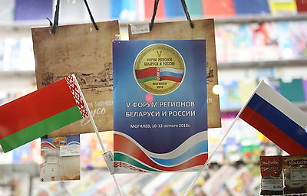 |  | V Форум регионов Беларуси и России в Могилеве  V Форум рэгіёнаў Беларусі і Расіі ў Магілёве
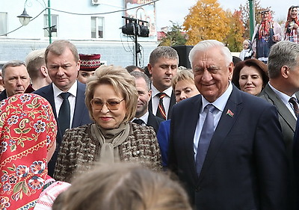 |  | Мясникович и Матвиенко открыли Город мастеров в Могилеве  Мясніковіч і Мацвіенка адкрылі Горад майстроў у Магілёве
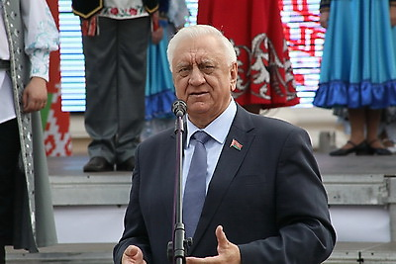 | Выступает Михаил Мясникович  Выступае Міхаіл Мясніковіч
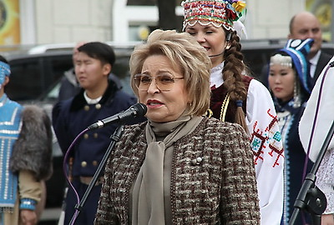 | Выступает Валентина Матвиенко  Выступае Валянціна Мацвіенка
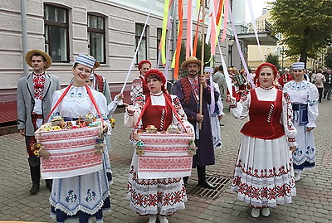 | В Городе мастеров  У Горадзе майстроў
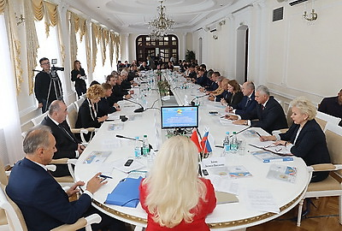 | Заседание секции "Унификация и гармонизация законодательства Союзного государства как основа эффективного и плодотворного российско-белорусского сотрудничества"  Пасяджэнне секцыі "Уніфікацыя і гарманізацыя заканадаўства Саюзнай дзяржавы як аснова эфектыўнага і плённага расійска-беларускага супрацоўніцтва"
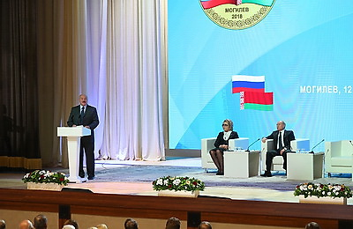 | Выступает Александр Лукашенко  Выступае Аляксандр Лукашэнка
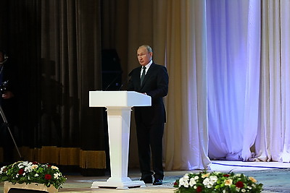 | Президент России Владимир Путин  Прэзідэнт Расіі Уладзімір Пуцін
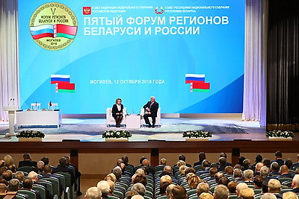 | Председатель Совета Федерации Федерального собрания Валентина Матвиенко и председатель Совета Республики Михаил Мясникович  Старшыня Савета Федэрацыі Федэральнага сходу Валянціна Мацвіенка і старшыня Савета Рэспублікі Міхаіл Мясніковіч

Все полноразмерные фотографии можно скачать по ссылке:
http://gate.belta.by/photorg.nsf/$$ViewTemplate%20for%20lkDocs?ReadForm

Видео

Лукашенко и Путин провели встречу в Могилеве
Президенты Беларуси и России Александр Лукашенко и Владимир Путин перед пленарным заседанием V Форума регионов провели двустороннюю встречу.

Лукашэнка і Пуцін правялі сустрэчу ў Магілёве
Прэзідэнты Беларусі і Расіі Аляксандр Лукашэнка і Уладзімір Пуцін перад пленарным пасяджэннем V Форуму рэгіёнаў правялі двухбаковую сустрэчу.

http://www.belta.by/video/getRecord/3516/

Мнения
Валентина Матвиенко председатель Совета Федерации Федерального собрания России:
"Нам нужно добиться, чтобы белорусско-российские отношения никогда и ни в чем не пробуксовывали".

"Теперь мы должны сделать акцент не на количественном подсчете договоров и соглашений, а со следующего форума оценивать их содержательный фактор сотрудничества, а также ввести формат отчетов, как мы прожили определенный отрезок времени, чтобы многие субъекты могли узнать положительный опыт двустороннего взаимодействия".

Валянціна Мацвіенка, старшыня Савета Федэрацыі Федэральнага сходу Расіі:
"Нам трэба дабіцца, каб беларуска-расійскія адносіны ніколі і ні ў чым не прабуксоўвалі".

"Цяпер мы павінны зрабіць акцэнт не на колькасным падліку дагавораў і пагадненняў, а з наступнага форуму ацэньваць іх змястоўны фактар супрацоўніцтва, а таксама ўвесці фармат справаздач, як мы пражылі пэўны адрэзак часу, каб многія суб'екты маглі даведацца пра станоўчы вопыт двухбаковага ўзаемадзеяння".

Михаил Мясникович, председатель Совета Республики Национального собрания Беларуси:
"Нынешний Форум регионов является самым представительным. В нем участвуют гости из 31 региона Российской Федерации. Всего он собрал в Могилеве более 2 тыс. участников. Для нас это очень ответственно, поэтому мы должны приложить все усилия, чтобы наши ожидания от форума оправдались, а работа на нем была плодотворной и эффективной".

Міхаіл Мясніковіч, старшыня Савета Рэспублікі Нацыянальнага сходу Беларусі:
"Цяперашні Форум рэгіёнаў з'яўляецца самым прадстаўнічым. У ім удзельнічаюць госці з 31 рэгіёна Расійскай Федэрацыі. Усяго ён сабраў у Магілёве больш за 2 тыс. удзельнікаў. Для нас гэта вельмі адказна, таму мы павінны прыкласці ўсе намаганні, каб нашы чаканні ад форуму апраўдаліся, а работа на ім была плённай і эфектыўнай".

Игорь Карпенко, министр образования Беларуси:
"Я считаю наиболее важным на нынешнем форуме продемонстрировать единое стремление молодежи к сотрудничеству на пути достижения общих целей. Наглядно показать всем, как важны мир и взаимопонимание, традиционные нравственные ценности, дружба и гостеприимство, общественная стабильность и взаимное согласие, а разобщенность, вражда и недоверие порождают агрессию и страх перед будущим".

Ігар Карпенка, міністр адукацыі Беларусі:
"Я лічу найбольш важным на цяперашнім форуме прадэманстраваць адзінае імкненне моладзі да супрацоўніцтва на шляху дасягнення агульных мэт. Наглядна паказаць усім, як важны мір і ўзаемаразуменне, традыцыйныя маральныя каштоўнасці, дружба і гасціннасць, грамадская стабільнасць і ўзаемная згода, а раз'яднанасць, варожасць і недавер параджаюць агрэсію і страх перад будучым".

Алексей Дюмин, губернатор Тульской области:
"V Форум регионов Беларуси и России - важная площадка для выстраивания конструктивного и взаимовыгодного диалога".

Аляксей Дзюмін, губернатар Тульскай вобласці:
"V Форум рэгіёнаў Беларусі і Расіі - важная пляцоўка для выбудоўвання канструктыўнага і ўзаемавыгаднага дыялогу".

Инфографика
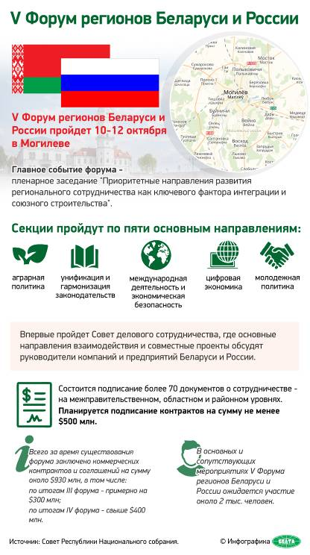

http://gate.belta.by/photoRG.nsf/ALL/224183,01/$File/224183-01.jpg?OpenElement

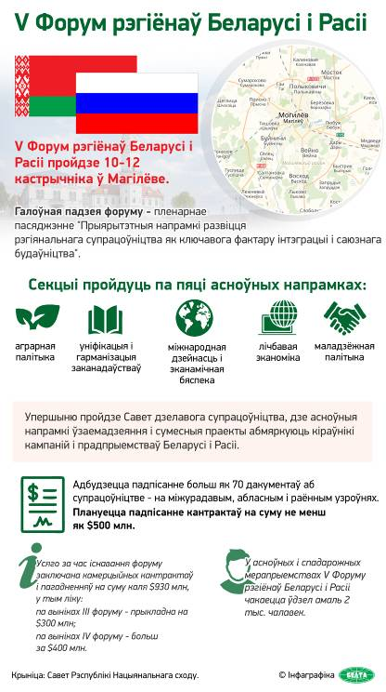

http://gate.belta.by/photoRG.nsf/ALL/224183,02/$File/224183-02.jpg?OpenElement

